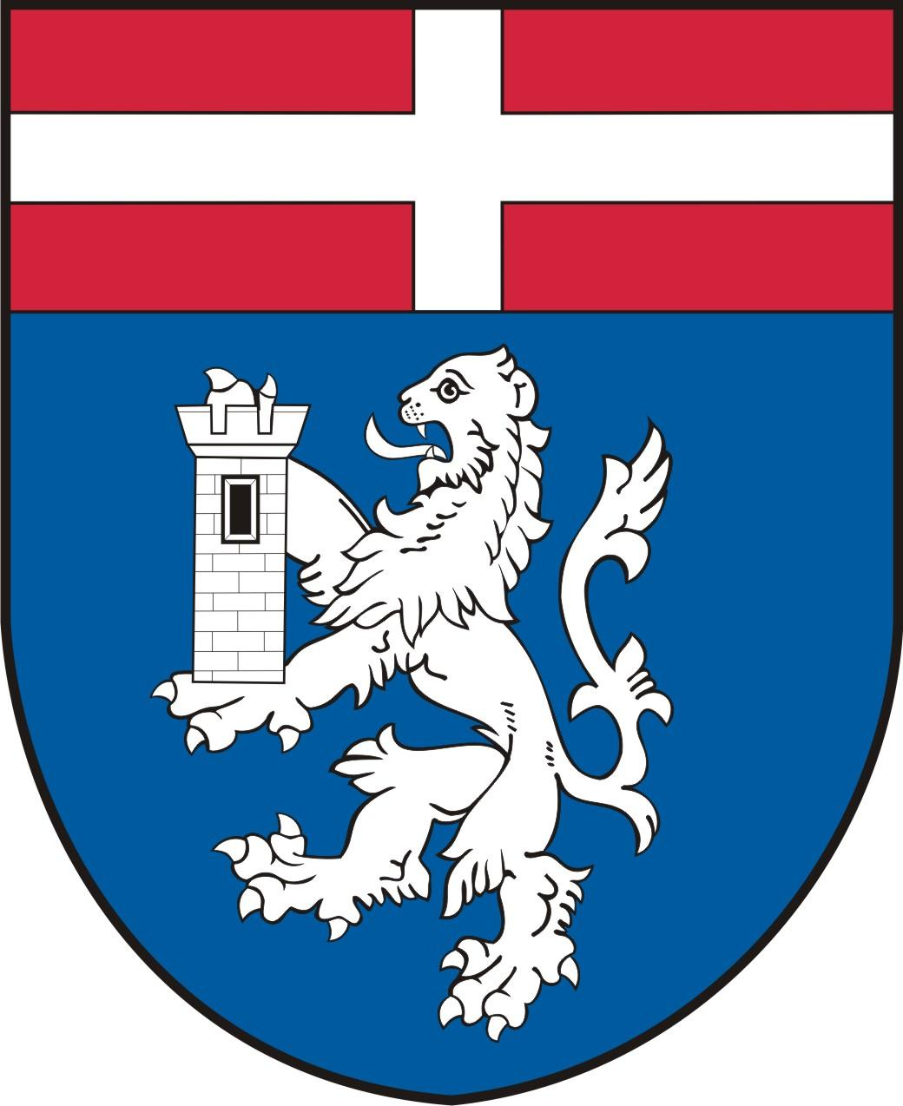
O B E C K Ř I Ž Í N K O V
Křižínkov 5, 594 53 Osová Bitýška, IČ 00842681

Závěrečný účet

Zpráva o hospodaření za rok 2022
/zpracovaný na základě § 17 zákona č. 250/2000 Sb., o rozpočtových pravidlech územních rozpočtů, ve znění platných předpisů/
Údaje o obci:
Adresa: Obec Křižínkov, Křižínkov 5, 594 53 Osová Bítýška
Telefonické spojení: 566 538 158
E-mailová adresa: krizinkov@seznam.cz
Webové stránky: www.krizinkov.cz
Bankovní spojení: základní běžný účet zřízen u České spořitelny a. s.
č. účtu: 1623769339/0800
účet u České národní banky
č. účtu: 94-14015641/0710
Počet členů zastupitelstva v roce 2022: 9
Počet zasedání zastupitelstva: 5
V roce 2022 pracovaly finanční a kontrolní výbor.
Obec Křižínkov je členem Dobrovolného svazku obcí Tišnovsko.
Obec Křižínkov v roce 2022 nevydala žádnou obecně závaznou vyhlášku.

Zpracování agendy úřadu: Veškerá agenda úřadu je počítačově zpracována programem Triada Praha.
A. Vyúčtování finančních prostředků ke státnímu rozpočtu, ostatním rozpočtům kraje a dotace poskytnuté
Rozpis přijatých dotací a jejich čerpání v průběhu roku. Dotace byly řádně vyúčtovány (příloha – tabulka finančního vypořádání dotací)
Dotace – přijaté poskytnuto čerpáno Kč
ÚZ 98187 volby do ZO + senát 48.000,-- 30.198,14
ÚZ 98008 volba prezidenta 9.400,-- 244,--
ÚZ 00617 PRV – oprava sociálního zařízení OD 200.000,-- 200.000,--
ÚZ 00363 příspěvek na provoz obchodu 35.000,-- 35.000,--

ÚZ 98043 jednorázová dotace na obyvatele 11.458,90 11.458390
Souhrnný dotační vztah (pol. 4112) 70.500,-- 70.500,--

B. Údaje o plnění příjmů a výdajů za rok 2022
 | Schválený rozpočet | Upravený rozpočet | Plnění k 31.12.2022
Třída l – daňové příjmy | 2,914.000,-- | 2,921.500,-- | 3,814.743,05
Třída 2 – nedaňové příjmy | 450.000,-- | 514.300,-- | 498.231,85
Třída 3 – kapitálové příjmy | 25.000,-- | 25.000,-- | 3.550,--
Třída 4 – přijaté transfery | 70.800,-- | 374.400,-- | 374.358,90
PŘÍJMY CELKEM | 3,459.800,-- | 3,835.200,-- | 4,690.883,80
KONSOLIDACE  PŘÍJMY PO KONS. | 3,459.800,-- | 3,835.200,-- | 0,--  4,690.883,80
Třída 5 – běžné výdaje | 1,898.000,-- | 3,446.700,-- | 3,248.925,87
Třída 6 – kapitálové výdaje | 1,155.000,-- | 1,311.100,-- | 157.960,90
VÝDAJE CELKEM  KONSOLIDACE  VÝDAJE PO KONS. | 3,053.000,--  3,053.000,-- | 4,757.800,--  4,757.800,-- | 3,406.886,77  0,--  3,406.886,77
FINANCOVÁNÍ | -406.800,-- | 922.600,-- | -1,283.997,03

Komentář k vybraným příjmovým položkám:
- poplatek – za likvidaci komunálního odpadu byl v roce 2022 vybírán poplatek Kč 500,--/1 osoba (rekreační objekt)/rok, celkem bylo vybráno Kč 119.125,--
- poplatek ze psů Kč 100,--/1 pes/rok, celkem Kč 4.400,--
- příjmy z pronájmu obecního domu celkem Kč 12.000,--
- neinvestiční dary na sportovní činnost Kč 14.000,--
- příjmy z prodeje majetku – pozemků Kč 3.550,--
- stočné vybrané od občanů Kč 434.156,--

Komentář k vybraným výdajovým položkám:
- příspěvek COOPu na chod místního obchodu včetně dotace JMK Kč 94.659,99
- dopravní obslužnost – příspěvek na IDS JMK včetně nadstandardu Kč 25.128,--
- příspěvek na sportovní činnost v obci Kč 19.983,--
- odvádění odpadní vody a nakládání s kaly včetně oprav Kč 457.500,--
- výdaje na požární ochranu Kč 26.454,--
- oprava sociálního zařízení a vodovodu v OD včetně dotace JMK Kč 490.861,91
- odvoz veškerých odpadů v obci Kč 238.699,75
Údaje o plnění rozpočtu příjmů, výdajů a o dalších finančních operacích v plném členění podle rozpočtové skladby jsou obsaženy ve výkazu Fin 2-12 k 31.12.2022.
Obec Křižínkov nevede žádnou vedlejší hospodářskou činnost, veškeré peněžní operace byly účtovány v rámci rozpočtu.

Stav běžného účtu obce vedeného u České spořitelny k 31.12.2022 činí Kč 3,205.245,48. Stav běžného účtu vedené u ČNB k 31.12.2022 činí Kč 765.985,07. Výše úvěru od České spořitelny ke dni 31.12.2022 Kč 0,--

Výsledek hospodaření obce po zdanění ke dni 31.12.2022 činí Kč 1,307.870,02.

Rozpočtové hospodaření
Rozpočet obce Křižínkov po jeho řádném vyvěšení od 3.12.2021 do 27.11.2021 zastupitelstvo schválilo na veřejném zasedání 27.12.2021 v částce na straně příjmů Kč 3,459.800,-- a na straně výdajů Kč 3,053.000,--, splátka úvěru Kč 406.800,--.
Během roku zastupitelstvo obce schválilo postupně 10 rozpočtových opatření, která měnila výši rozpočtu na straně příjmů i výdajů.
Celková výše rozpočtových opatření činila:
 |  | Příjmy | Výdaje | Financování
Schválený rozpočet |  | 3 459 800,00 | 3 053 000,00 | 406 800,00
Celková změna |  | 375 400,00 | 1 704 800,00 | -1 329 400,00
Upravený rozpočet |  | 3 835 200,00 | 4 757 800,00 | -922 600,00

O provedených rozpočtových opatřeních je vedena evidence v souladu s § 16 zákona č. 250/2000 Sb. o rozpočtových pravidlech územních rozpočtů.

Přehled poskytnutých příspěvků a dotací

V roce 2022 poskytla obec Křižínkov tyto příspěvky:

pol 5321 § 6171 Město Tišnov (sociálněprávní ochrana dětí) Kč 1.000,--
pol 5321 § 6171 Město Tišnov (přestupky) Kč 1.500,--
pol 5321 § 6171 Město Tišnov (sociální služby) Kč 17.500,--
pol 5321 § 6171 Obec Katov (obědy pro ZŠ) Kč 13.680,--
pol 5329 § 3636 DSO Tišnovsko Kč 15.040,--
pol 5213 § 2141 dotace COOP družstvo Kč 94.659,99

C. Majetek obce - inventarizace
Inventarizace majetku byla provedena ke dni 31.12.2022 na základě plánu inventur ze dne 26.10.2022 a byla řádně podložena inventarizačními soupisy majetku. Byla provedena dokladová inventarizace účtů včetně soupisu pohledávek, závazků, rozestavěnosti a podrozvahových účtů. Byl porovnán stav fyzický se stavem účetním, nebyly zjištěny žádné rozdíly.

Pohyby dlouhodobého majetku v Kč

Stav k 1.1.2022 stav k 31.12.2021
Kč 15,646.579,58 Kč 16.233.207,17

Investiční akce v roce 2022

V roce 2022 obec Křižínkov zakoupila stavební buňku na výletiště.

D. Zpráva o výsledku přezkoumání hospodaření obce za rok 2022
Přezkoumání bylo provedeno na základě žádosti obce a v souladu se zákonem č. 420/2004 Sb. o přezkoumání hospodaření územně samosprávných celků a DSO pracovníky odboru kontrolního a právního Krajského úřadu Jihomoravského kraje dne 30.1.2023.
Závěr: při přezkoumání hospodaření obce Křižínkov za rok 2022 nebyly zjištěny chyby a nedostatky
Příloha: zpráva o výsledku přezkoumání hospodaření obce Křižínkov za rok 2022
Obec Křižínkov nemá zřízeny peněžní fondy, sdružené prostředky ani zástavní práva.
Obec Křižínkov v roce 2014 podepsala s Českou spořitelnou a. s. Smlouvu o poskytnutí úvěru ve výši Kč 6,000.000,-- na výstavbu stokové sítě a ČOV, úvěr byl ke dni 31.12.2015 vyčerpán v plné výši. Ke dni 31.12.2022 byl výše uvedený úvěr v plné výši splacen.
Jiný úvěr ani finanční výpomoc obec nemá.
S celým obsahem závěrečného účtu je možné se seznámit na elektronické úřední desce obce Křižínkov nebo v kanceláři Obecního úřadu Křižínkov v úředních hodinách. Připomínky k návrhu závěrečného účtu mohou občané uplatnit písemně ve lhůtě stanovené dnem vyvěšení nebo ústně na zasedání zastupitelstva.
Vypracovala: Jiřina Kopečná
V Křižínkově, dne 28.4.2023

Ing. Radek Mičánek starosta
Vyvěšeno na úřední desce: 28.4.2023
Vyvěšeno na elektronické úřední desce: 28.4.2023
Sňato z úřední desky: 30.6.2023
Návrh závěrečného účtu obce Křižínkov za rok 2022 byl bez připomínek občanů schválen
Zastupitelstvem obce Křižínkov dne 15.5.2023, usnesením č. 3, a to
s výhradou
bez výhrad

Po chválení v Zastupitelstvu obce Křižínkov se stal Závěrečným účtem obce Křižínkov za rok 2022.

příkazce rozpočtu
starosta

správce rozpočtu
účetní

Schválený Závěrečný účet obce Křižínkov za rok 2023 byl zveřejněn:
od 29.5.2023
do 30.6.2024

